Муниципальное бюджетное общеобразовательное учреждение города Мценска
«Средняя общеобразовательная школа №4»

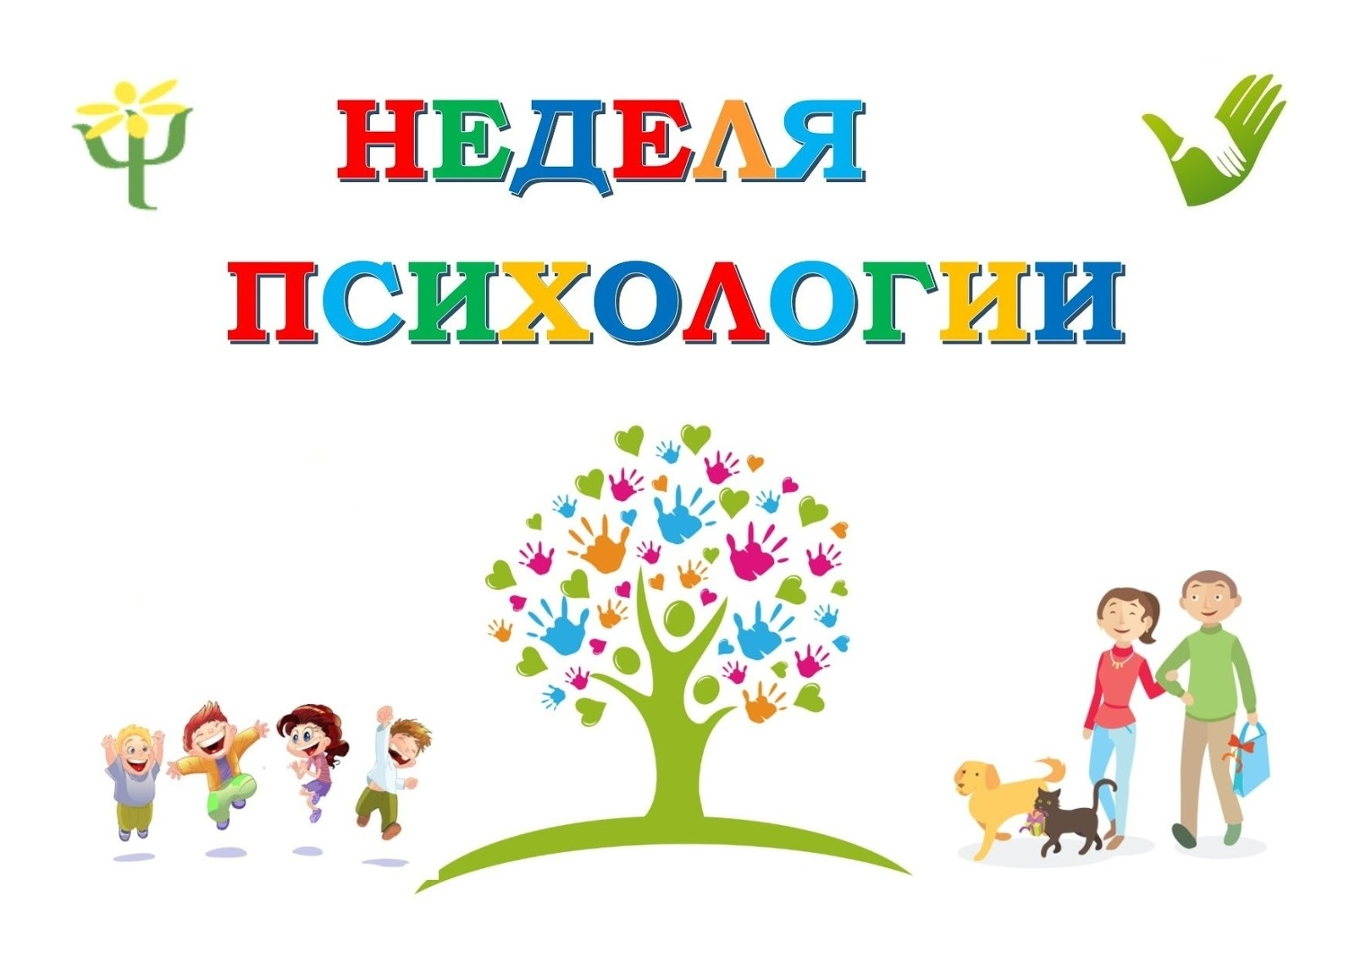

2024 учебный год

С 18.11.2024 – 22.11.2024 года в рамках плана работы педагога-психолога для учащихся школы была проведена Неделя Психологии.
В рамках недели психологии были проводены различные мероприятия, которые способствовали поддержанию благоприятного психологического климата в детском коллективе, психологически безопасной образовательной среды.
Все мероприятия (акции, тренинги) соответствовали тематике Недели психологии. Неделя психологии в соответствии с учебной неделей продолжалось 5 дней.
Цели мероприятия:
- Создание условий для формирования и поддержания устойчивых дружеских отношений на основе принятия и взаимоуважения.
- Содействие духовно-нравственному развитию и воспитанию личности.
- Поддержание психологически безопасной образовательной среды.
Задачи:
- Повысить психологическую компетентность участников образовательных отношений;
- Создать благоприятный психологический климат в общеобразовательной организации;
- Организовать мероприятия, направленные на формирование у школьников стрессоустойчивости, навыков саморегуляции в процессе разрешения конфликтов, на развитие навыков правильного общения.

Формы проведения:
- Арттерапия.
- Занятия с элементами тренинга.
- Игровые психологические занятия.

Тематические направления:
- Развитие ценностно-смысловой сферы личности и ценностного самоопределения обучающихся.
- Освоение приемов саморегуляции, снятие напряжения и тревоги.
- Развитие навыков общения, социальной гибкости, дружелюбия.

Мероприятия:
- Арттерапия с учащимися 2-3 классов на тему: «Моё настроение в школе».
- Занятие с элементами тренинга «Будем добрее!» для учащихся 1 класса.
- Занятие с элементами тренинга «Каждый ценен» для учащихся 4 классов.
- Игровое психологическое занятие для 5 классов на тему «"Мы пятиклассники".
- Занятие с элементами тренинга «Остров дружбы» для учащихся 6 классов.
По плану Недели психологии проведены мероприятия:

18.11.2024г. Открытие недели психологии:
Арттерапевтическая акция с учащимися 2-3 классов – «Моё настроение в школе».
Цель: выявление эмоционального состояния учащихся в школьной среде.
Поставленная цель ребятами была достигнута. Анализ рисунков показал, что учащихся испытывают положительные эмоции в школе. Они изобразили себя улыбающимися, играющими с друзьями, занимающимися любимыми предметами.

19.11.2024г. Занятие с элементами тренинга «Будем добрее!» для учащихся 1 класса.
Цель: Формирование навыков доброжелательного отношения у детей младшего школьного возраста.
Задачи:
- Формирование навыков толерантного отношения.
- Развитие чувства эмпатии, сочувствия, сопереживания.
- Развитие умений выражать и распознавать чувства других людей через мимику, жесты и речь.
- Расширение и активизация словарного запаса.
- Формирование благоприятного психологического микроклимата в классе.
Ход занятия:
1. Приветствие.
2. Просмотр и обсуждение отрывка мультфильма «Гадкий утенок».
3. Рисование своего героя-утенка.
4. Упражнение «Похожи – не похожи».
5. Тренинг «Коридор».
6. Заключение.

Выводы:
Занятие прошло успешно и достигло поставленных целей и задач. Учащиеся активно участвовали в обсуждениях, играх и упражнениях. Они проявили интерес к теме доброты и показали понимание важности доброжелательного отношения к окружающим.

20.11.2024г. Занятие с элементами тренинга «Каждый ценен» для учащихся 4 классов.
Цель: Развитие навыков общения, укрепление позитивного отношения к окружающим, развитие рефлексии и способности к осознанию своих чувств.
Форма проведения: Игровое занятие.

Ход занятия:
1. Разминка: упражнение "Ласковый привет".
2. Основная часть:
* Упражнение "Солнышко".
* Упражнение "Что такое доброта?".
* Упражнение "Стул взаимоуважения".
3. Заключение.

Выводы:
Занятие прошло успешно и достигло поставленных целей и задач. Учащиеся активно участвовали в играх и упражнениях, проявили интерес к теме доброты и показали понимание важности позитивного отношения к окружающим.

21.11.2024г. Игровое психологическое занятие для 5 классов на тему «"Мы пятиклассники".
Цель: Оказание психолого-педагогической поддержки обучающихся в период адаптации к условиям в среднем звене.
Задачи:
- Умение выстраивать отношения со сверстниками.
- Создание ситуаций, требующих сотрудничества, взаимопомощи и взаимоподдержки.
- Умение занять ответственную позицию школьника.
- Развитие у пятиклассников дисциплинированности и умений планировать, осуществлять, анализировать и оценивать совместную деятельность.
Ход занятия:
1. Организационная часть.
2. Основная часть:
* Испытание "Собери пословицу".
* Испытание "Художник".
* Испытание "Задачки".
* Испытание "Найди точно такую же".
* Игра "Это я, это я, это все мои друзья".
3. Заключительная часть:
* Рефлексия "Моё настроение".

Выводы:
Занятие прошло успешно и достигло поставленных целей и задач. Учащиеся активно участвовали в испытаниях и играх, проявили интерес к теме адаптации к среднему звену и показали понимание важности сотрудничества, взаимопомощи и взаимоподдержки.

22.11.2024г. Занятие с элементами тренинга «Остров дружбы» для учащихся 6 классов.
Цель: Развитие межличностных отношений в классе, сплочение коллектива, развитие навыков общения.
Задачи:
- Коррекционно-воспитательные: воспитание наблюдательности, внимательности, толерантности, эмпатии, самоконтроля.
- Коррекционно-развивающие: развитие мелкой моторики рук; развитие коммуникативных навыков, умения выражать свои чувства и эмоции, развитие внимания, формирование навыков работы в паре.

Ход занятия:
1. Организационный момент.
2. Основная часть:
* Игра "Ласковое имя".
* Упражнение "Конкурс хвастунов".
* Упражнение "Ладошка".
3. Заключительная часть:
* Обсуждение впечатлений.

Выводы:
Занятие прошло успешно и достигло поставленных целей и задач. Учащиеся активно участвовали в играх и упражнениях, проявили интерес к теме дружбы и показали понимание важности межличностных отношений.

В целом, Неделя психологии прошла успешно и достигла поставленных целей и задач. Мероприятия способствовали поддержанию благоприятного психологического климата в детском коллективе, психологически безопасной образовательной среды. Учащиеся приобрели новые знания и навыки, которые помогут им в дальнейшем развитии и социализации.

Приложение.
«Будем добрее!» для учащихся 1 класса.
Цель: Формирование навыков доброжелательного отношения у детей младшего школьного возраста.
Задачи:
1. Формирование навыков толерантного отношения.
2. Развитие чувства эмпатии, сочувствия, сопереживания.
3. Развитие умений выражать и распознавать чувства других людей через мимику, жесты и речь.
4. Расширение и активизация словарного запаса.
5. Формирование благоприятного психологического микроклимата в классе.
Материал: компьютер, презентация «Будем добрее!», видеозапись мультфильма «Гадкий утенок» (отрывок), цветные карандаши, карточки с заданиями.
Ход занятия.
1.Приветствие.
Сейчас проведем разминку. По кругу называете свое имя и говорите одним словом какой ты (добрый, веселый, радостный). Все вы, наверное, хорошо знакомы с некоторыми из сказок. Какие сказки вы знаете? Чему учат нас сказки?
Во всех сказках добро борется со злом. И не всегда эта борьба бывает легкой. Иногда сказочные герои вынуждены пройти серьезные испытания, прежде чем добро восторжествует…
.Я предлагаю вашему вниманию отрывок из мультфильма. Садитесь удобнее, не кричите, не шумите, а до конца внимательно досмотрите и запомните этот отрывок.
2.Просмотр и обсуждение отрывка мультфильма «Гадкий утенок» (фильм)
Беседа после просмотра: как называется мультфильм?? О чем он? А почему ребята назван так этот мультфильм? А он действительно был гадкий? Как к нему относились окружающие(во дворе птицы)Как вел себя утенок?
Вспомните как к нему мама относилась? Какие она слова говорила..(из отрывка мультфильма, где он помогал братьям подняться из озера на берег) «ПУСТЬ ОН НЕ КРАСИВЫЙ, НО ЗАТО У НЕГО ДОБРОЕ СЕРДЦЕ»
Кто догадался, какова тема нашего занятия? (о доброте)
3. А теперь представьте себе, что вы художники мультипликаторы? ПРЕДСТАВИЛИ? каким бы вы нарисовали своего героя-утенка (3-5 минут) и обязательно выразите свое отношение к нему (каким он цветом, какой характер у него будет) (Рисунок)
Дается каждому по 1 листу бумаги и цветные карандаши. Обсуждение рисунка(цвет, какой он почему ты его так нарисовал, жалко его, какое качество вы проявили (доброта),
Вывод: можно изменить свое отношение поведением, мимикой и жестом
4.Давайте теперь поиграем. Встаем в круг. Задание: один желающий встает в круг, закрывает свои глаза и расслабляется. Сверстники его трогают и передвигают по кругу.
Обсуждение:
*понравилось (а кому не понравилось)
*что бы для вас трудно?
*кому было трудно с закрытыми глазами (а можно было и с открытыми)
*кто скажет суть игры в чем? (довериться одноклассникам, быть мягким) а как вы думаете как поступил в вашем случаи гадкий утенок? (побоялся) значит все зависит от него и от вас и тех, кто вас окружает
Вывод: учись доверять друг другу
6 Упражнение «Похожи – не похожи».
Ребята, повернитесь лицом к своему соседу по парте, посмотрите внимательно друг на друга и выполните задание: «Поднимите руки вверх только те…»
- светлые (темные) волосы;… у кого длинные волосы
-у кого имена содержат букву А…
- в чьих именах есть буква А
А теперь сложнее задание ко всему классу «Посмотрите на одноклассников и поднимите руки те, кто…»:
- кто родился летом, зимой, весной, осенью,
- у кого есть брат (сестра),
- кому 8 лет
- кто умеет хорошо читать
-кто имеет друга в классе?
У каждого из вас есть что-то, чем вы похожи и чем отличаетесь друг от друга
Мешает ли вам дружить, играть, факт, что у вашего соседа другой цвет глаз или волос?
А как вы думаете, правы ли были обитатели птичьего двора в том, что обижались, грубили и злились на утенка только за то, что он был не похож на них? Что чувствовал при этом наш герой (обиду, грусть, страх) Как вы догадались об этом? (мимика, жесты, движения, голос)
Вывод: какой можно сделать вывод , чтобы иметь друзей, неважно, какого цвета глаза, волосы, и как его зовут
7. Тренинг «Коридор» Встаем друг против друга делая между вами не большое пространство, каждый будет проходить по этому коридору, можно закрывать глаза можно с открытыми глазами, можно гладить, трогать и при этом говорить проходящему положительные, ласковы, милые слова, что бы кто идет по коридору, получит эмоциональный заряд положительных качеств.
Обсуждение:
*Понравилось?
*Хотелось пройти еще?
*Получили эмоциональный заряд от товарищей?
*Как вы думаете, изменится настроение Утенка?
*Ребята, приятно было слышать добрые слова?
Вывод: учимся говорить друг другу добрые слова
9..Заключение «Будем добрее!»
Бывает ли, что и у вас в классе кто-нибудь чувствует себя грустно. Как можно узнать такого ребенка? (по выражению лица, по поведению и т.д.) Чем можно помочь человеку, которому грустно?
Учитесь быть добрее друг к другу. Неважно какого цвета кожа у человека, как он одевается, красив ли он. Важно, как сказала мама своему утенку, чтобы у человека было доброе сердце.
А заканчиваем наше занятие на позитивной ноте песней «Если добрый ты»
Я хочу подарить вам вот этот смайлик, чтобы вам он напоминал о том, что ты добрый человек и приятно окружающим с тобой общаться.

2-3 класс

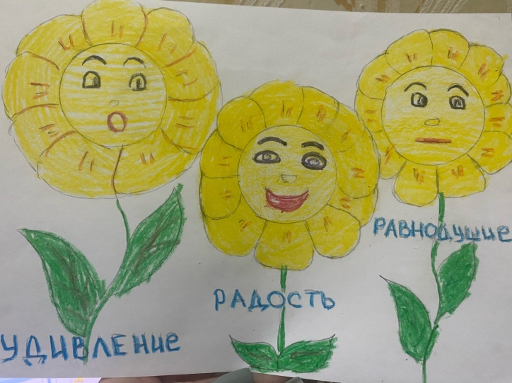
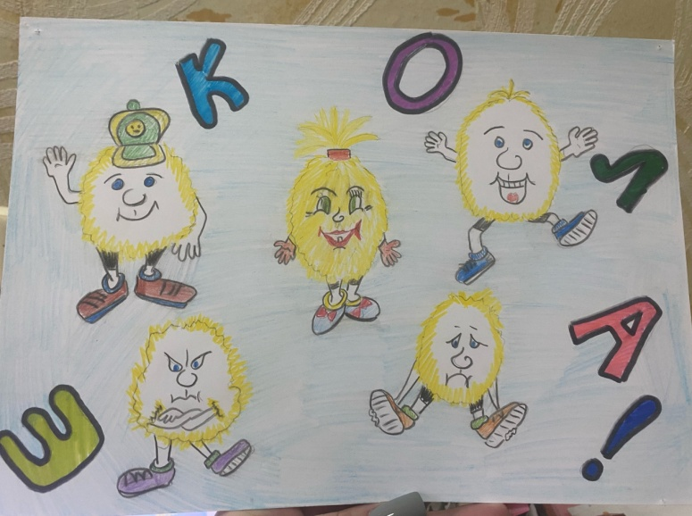
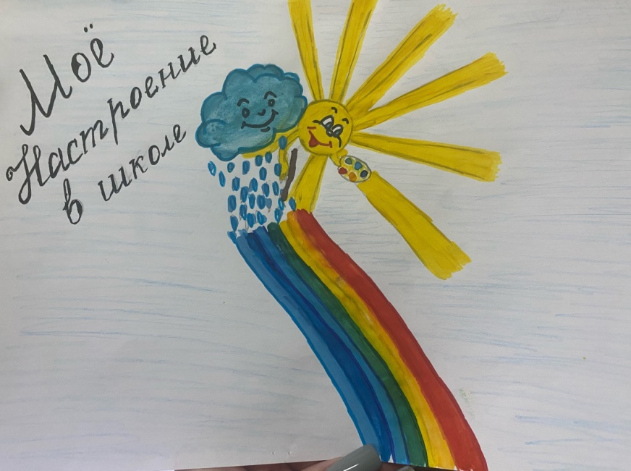
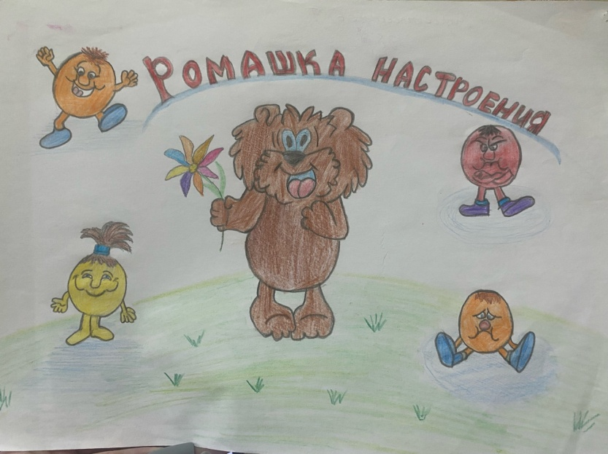

4 класс Тема. «Каждый ценен»
Цель: развитие навыков общения, укрепление позитивного отношения к окружающим, развитие рефлексии и способности к осознанию своих чувств.
Форма проведения: игровое занятие.
Оборудование: листы а4, слово «доброта», сказочные герои, смайлы.
Процедура проведения:
Психолог: «Здравствуйте, ребята! Сегодня мы собрались, чтобы обсудить такую важную тему, как ценность человеческой жизни, добро и доброе отношение к друг другу. Сегодня мы с вами поговорим о том, что такое добро и сделаем это в виде небольших игр, а также узнаем, как делиться добром с другими людьми».
Разминка
Упражнение 1 «Ласковый привет»
Цель упражнения: создание дружелюбной доверительной атмосферы, повышение настроя на совместную работу.
Психолог: «Предлагаю Вам сейчас по кругу называть имя своего соседа и сказать ему что-то ласковое. Давайте я начну с себя и покажу, как это может звучать. Лиза, ты очень добрая и милая девочка, у тебя красивые глаза. Лиза, теперь ты можешь поблагодарить меня и продолжить, обращаясь к Паше, и сказать ему что-то доброе».
После того, как круг завершится, и вы все поздороваетесь, предлагаю перейти к следующему упражнению.
Основная часть
Упражнение 2 «Солнышко»
Цель упражнения: развитие позитивного отношения к себе и окружающим.
Прошу вас нарисовать на бумаге солнышко с лучами (никаких правил и ограничений нет), в центре солнышка написать свое имя.
Психолог: «Какое оно это солнышко? Яркое, теплое, дарит свет и радость, желтое и так далее. Если солнышко было бы вами, то какие были бы у него хорошие качества? Давайте подпишем каждый лучик солнышка, называя какое-то твое замечательное качество. Какой ты?».
Учащиеся подписывают каждый лучик тем словом, каким себя характеризуют. Несколько лучиков остаются неподписанными (их можно дорисовать).
Психолог: «Чтобы солнышко было полным, давайте поможем друг другу подписать оставшиеся лучики».
Каждый учащийся говорит своим соседям справа и слева, какое положительное качество он в них видит, например, «Я считаю, что ты добрый. Ты всегда помогаешь».
После упражнения рисунки развешиваются на доске (показывают на экране), где они станут источником положительных эмоций.
Упражнение 3 «Что такое доброта?»
Цель упражнения: развитие рефлексии, позитивного отношения к себе и окружающим.
Психолог: «Скажите, кто или что у нас бывает добрым? (мама, папа, учитель, солнце, утро, друг, сердце, слово, поступок).
Если учащиеся затрудняются в ответах, то можно задать наводящие вопросы.
- Кто знает, где встречается добро и зло, где всегда побеждает добро над злом? (в сказках)
- Сейчас я хочу узнать, сможете ли вы угадать сказочных героев и определить, добрый или злой? Я вам буду показывать сказочного героя. Если он добрый, вы хлопайте в ладоши, если злой - закрывайте лицо ладошками. Добрых героев мы будем помещать на доску под словом «доброта».
Показываются сказочные герои: Красная Шапочка, Баба Яга, Золушка, Кощей Бессмертный, Снегурочка, Людоед, Дед Мороз.
- Почему этих героев мы считаем добрыми?
- Какой герой вам больше нравится и почему? Можно ли про них сказать, что они дарили окружающим доброту?
- Что такое доброта, по вашему мнению? (ласковое слово, добрый поступок, подарок, улыбка).
- Добрый человек любит людей, помогает им в трудную минуту, любит природу и зверей.
- Какими бывают добрые поступки?
- Делали ли вы их сами и видели от других?
- Зачем нужна доброта?
- Как и когда можно показывать доброту?
- Что доброго вы сделали сегодня?
Упражнение 4 «Стул взаимоуважения»
Цель упражнения: развитие позитивного отношения к себе и окружающим.
В центр круга участников ставится стул.
Психолог: «Этот стул непростой, это стул взаимоуважения. Кто первым хочет посидеть на нем и получить от окружающих поддержку, теплые слова? Садись, Лена, закрой глаза и не открывай, пока я не скажу. А вы, ребятки, тихонько подойдите и шепотом скажите Лене несколько приятных, поддерживающих слов.
А теперь на цыпочках расходитесь. Лена, открывай глазки и скажи нам, как это – слышать слова поддержки от своих одноклассников? Хочешь ли ты сама поддержать следующего участника?»
Приглашаю принять участие в упражнении остальных участников, те, кто уже занимал центральное место, присоединяются к группе, которая говорит слова поддержки. Желательно, чтобы каждый участник и побывал в центре действия, и сказал приятные слова другим участникам.
А теперь предлагаю всем участникам ответить на вопросы: «Получилось ли у вас проявлять уважение к тому, кто сидит в центре? Какие чувства вы испытывали, когда приятные, поддерживающие слова говорили вам?».
Заключение
Психолог: «Ребята, скажите, что нового вы открыли сегодня для себя в доброте? Как вы чувствуете доброту? Как можете поделиться ею с другими? Скажите, а вы благодарите других или себя за добрые дела?».
Смайлы

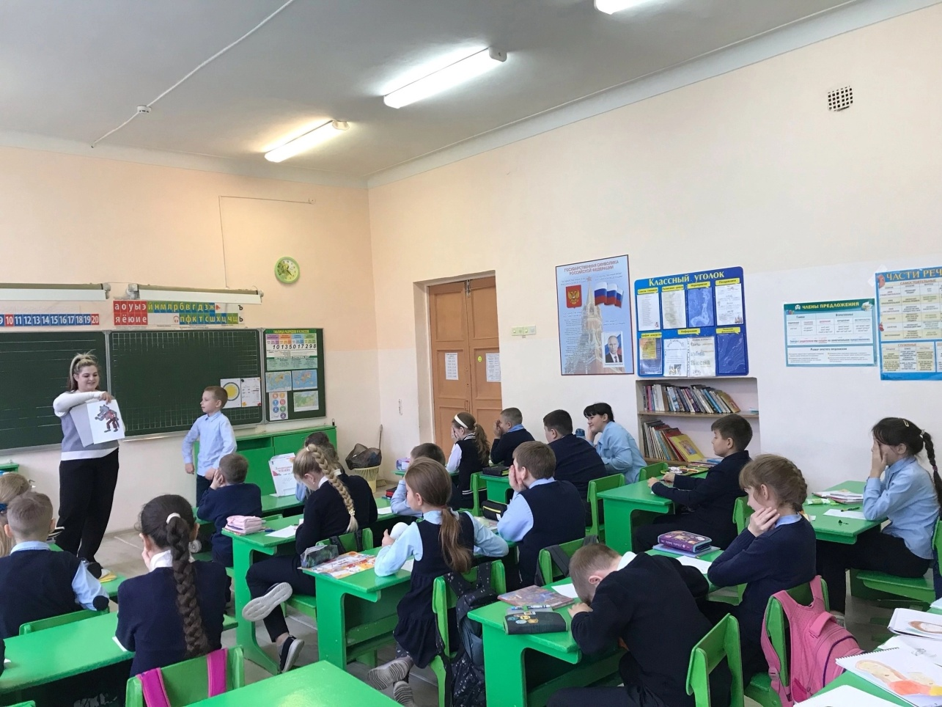

"Мы пятиклассники"
Цель: оказание психолого-педагогической поддержки обучающихся в период адаптации к условиям в среднем звене
Возраст детей: (10-11лет);
Класс: 5
Задачи:
1. Умение выстраивать отношения со сверстниками.
2. Создание ситуаций, требующих сотрудничества, взаимопомощи и взаимоподдержки.
3. Умение занять ответственную позицию школьника.
4. Развитие у пятиклассников дисциплинированности и умений планировать, осуществлять, анализировать и оценивать совместную деятельность.

Ход занятия
- Организационная часть.
Психолог: Дорогие ребята, сегодня у нас необычное занятие. Мы долго шли с вами по трудному пути начальной школы, овладевая разными знаниями. И вот мы пятиклассники.
Что ждет вас в новом учебном году Вы хотели бы узнать ?
Шуточные предсказания: ребята по - очереди достают из волшебного портфеля предсказания в виде шуточных четверостиший:

Будешь много танцевать,
Людей добрых развлекать.
Если люди будут рады –
Станешь ты звездой эстрады!

Успех возможен лишь в труде,
При интенсивной суете.
Достигнешь ты больших высот!
Трудись с усердием весь год

Ждет тебя успешный год.
Пусть во всем тебе везет!
У тебя найдется вдруг
Самый лучший, верный друг!

Песни петь и танцевать,
Веселиться от души,
И по МУЗЫКЕ лишь «пять»
Всегда будешь получать!
Психолог. Ребята после таких предсказаний настроились можно и потрудиться. Теперь настало время вашему классу попытаться пройти испытания.
II Основная часть.
1 Испытание: Сейчас каждый из вас получит карточку. У одних ребят начало пословицы, у других-конец пословицы.
- Найдите друг друга т.е собрать пословицу. Объясните смысл пословицы, поприветствуйте друг друга, скажите добрые слова.
(собрать пословицы).
Ученье – свет, а… не ученье тьма.
Делу – время,… а потехе час.
Сделал дело, … гуляй смело.
Семь раз отмерь, один раз отрежь.
Объясните смысл пословицы, поприветствуйте друг друга, скажите добрые слова.
2. Испытание: “Художник”.
Психолог. Сегодня у вас уникальная возможность проявить свои таланты художника. Первой паре, надо быстро решить, кто будет художником, а кто будет управлять этим художником. Вторая пара выполняет задание за партой по образцу вместе работая сложить картинку человечка
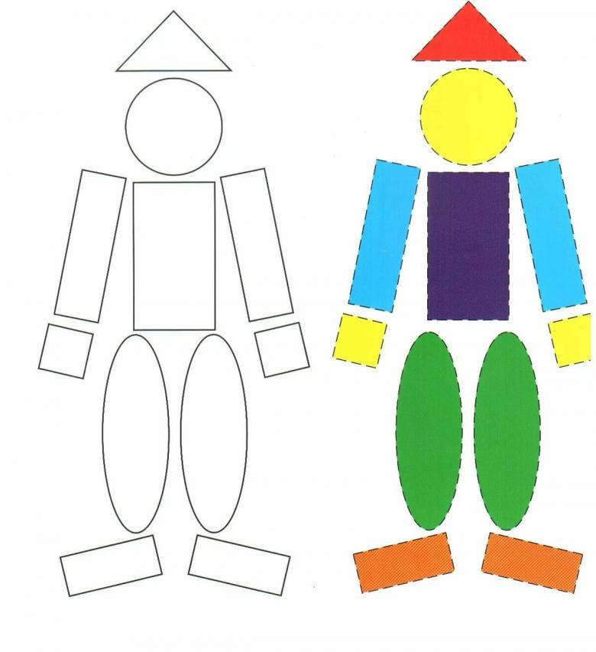
- Пары подходят к доске (один рисует с завязанными глазами).
Художник рисует человека по команде…
1. Нарисовать голову, колпак треугольной формы.
2. Глаза, рот, нос, уши.
3. Туловище, правая рука, левая нога.
4. Левая рука, правая нога.
- Как вы думаете, кто оказался лучше, чья пара работала более слаженно?
3. Испытание “Задачки”.
Психолог. Читает задачки
С: Дед, баба, внучка, жучка, кошка и мышка тянули-тянули репку и, наконец, вытянули. Сколько глаз увидели репку?(12)
И: Наступил долгожданный декабрь. Погода стояла хорошая. У нас в саду сначала зацвели две сливы, а потом три яблони. Сколько деревьев зацвело? (Нисколько: в декабре деревья не цветут.)
С: Около столовой, где обедали лыжники, было 20 лыж и 20 палок. Сколько лыжников ходило в поход? (20)
Игра «Соберись в школу»:
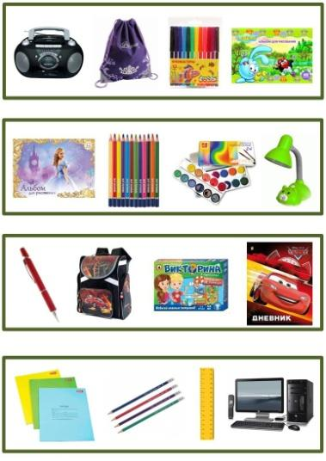
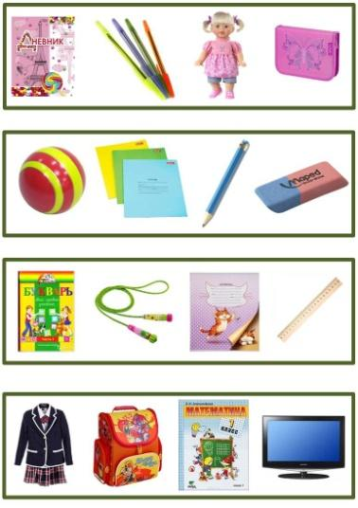

5. Испытание: “Найди точно такую же”.
Психолог. Ребята, вам предлагается найти точно такую же картинку как в рамочке. Ваша задача – быстро и правильно выполнить данное задание.
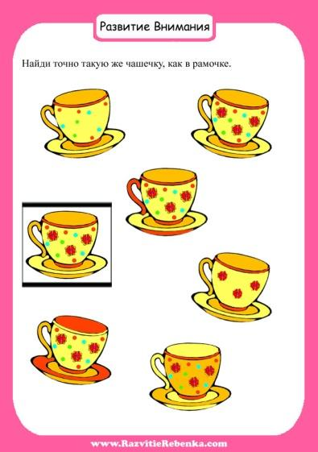
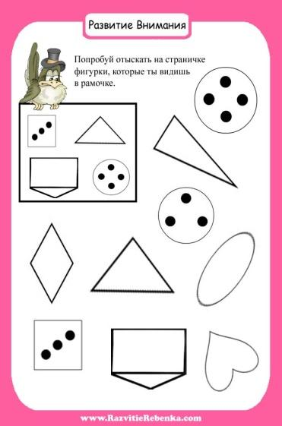
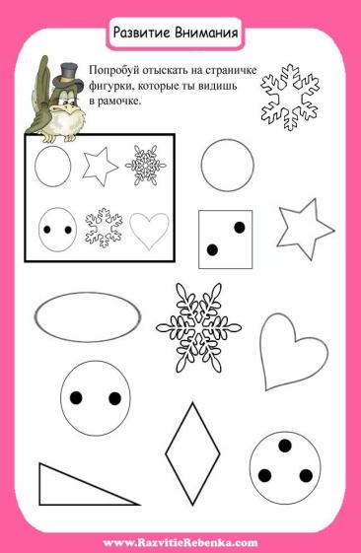
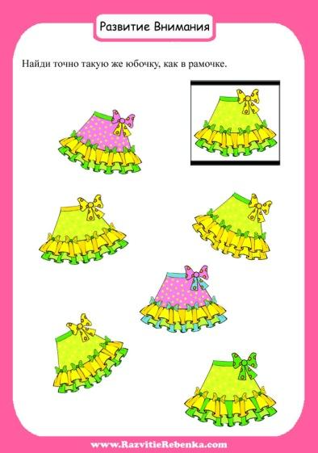

Игра «Это я, это я, это все мои друзья»
Я вам буду читать стихи, в них есть вопросы. Если этот вопрос вам подходит, то вы дружно кричите: «Это я, это я, это все мои друзья», а если этот вопрос к вам не относится, то хлопайте в ладоши.
-Кто ватагою веселой
Каждый день шагает в школу ?
-Кто из вас приходит в класс
С опозданием на час ?
- Кто мороза не боится,
На коньках летит, как птица ?
- Кто из вас хранит в порядке
Книжки, ручки и тетрадки ?
-Кто из вас, из малышей,
Ходит грязный до ушей ?
-Кто домашний свой урок
Выполняет точно в срок ?
-Кто из вас, скажите вслух,
На уроке ловит мух ?
-Кто из вас не ходит хмурый,
Любит спорт и физкультуру ?
III.Заключительная часть.
Психолог.
Рефлексия «Моё настроение»
Подведение итогов занятия. Пятиклассникам предлагается выбрать смайлики шары соответствующие их эмоциональному состоянию на данный момент: зеленый –радостное, желтый – спокойное, красный – грустное настроение.




Тема занятия «Остров дружбы»
Класс : 6 класс
Цель занятия : развитие межличностных отношений в классе, сплочение коллектива, развитие навыков общения.
Задачи:
коррекционно-воспитательные: воспитание наблюдательности, внимательности, толерантности, эмпатии, самоконтроля;
коррекционно-развивающие: развитие мелкой моторики рук; развитие коммуникативных навыков, умения выражать свои чувства и эмоции, развитие внимания, формирование навыков работы в паре.
Оборудование занятия : карточка с законами, значок «Лучший хвастун», чистые альбомные листы, ручки, смайлы.
Ход занятия:
Организационный момент
Педагог-психолог: «Здравствуйте, ребята! Сегодня у нас необычное занятие! Чем же оно необычное! А тем, что сегодня мы будем учиться видеть только хорошее в людях, говорить приятные вещи и вызывать улыбку друг у друга!
На нашем занятии будут действовать несколько законов, которые ни в коем случае нельзя нарушать! Вот эти законы:
1. «По имени всех называть!»
2. «По очереди отвечать, друг друга не перебивать!»
3. «Активным быть, все выполнять!»
4. «Друг над другом не смеяться и почаще улыбаться!»
(Детям раздаются карточки с законами).
А девизом нашего занятия будет : «Делай людям только добро и они ответят тебе тем же!»
Давайте начнем урок с приветствия. А сделаем мы это следующим образом:
Игра «Ласковое имя».
Сейчас, каждый из вас должен ласково поприветствовать своего соседа, сидящего справа, и сделать ему комплимент, то есть похвалить его за что-то. А сосед, в свою очередь, должен поблагодарить, сказав «Спасибо!»
Не забывайте о законах, которые действуют на нашем занятии, и о том, что мы сегодня говорим только хорошие слова! Начинаем!»
Класс выполняет задание (5 минут)
Основная часть
1. Упражнение «Конкурс хвастунов».
Цель: развитие навыков общения, умения выражать словами симпатию, развитие внимания, наблюдательности.
Педагог-психолог: «Сейчас мы проведем конкурс хвастунов! Скажите, пожалуйста, чем вы обычно хвастаетесь?»
Класс : «Одеждой, новой вещью, оценкой, поступком».
Педагог-психолог: «Да, верно! Мы очень любим хвастаться чем-то хорошим, что есть у нас. Но сейчас вам предстоит похвастаться не собой, а своим соседом! Посмотрите на того, кто сидит слева от вас! Подумайте, какой он, что в нем хорошего, что он умеет, чем он может понравиться? Не забывайте, что это конкурс! Выиграет тот, кто лучше всех похвастается своим соседом и получит значок «Лучший хвастун!»
Класс выполняет задание (10 минут)
Педагог-психолог: «Что ж, закончили! Вы все молодцы! Давайте теперь все вместе выберем, у кого лучше получилось похвастаться своим соседом!»
Обсуждение с классом результатов и выбор победителя конкурса, вручение значка (5 минут).
2. Упражнение «Ладошка».
Цель:формирование позитивного отношения детей друг к другу, развитие умения увидеть хорошее в других, повышение самооценки.
Педагог-психолог: «А сейчас для выполнения следующего задания я раздам вам листочки (раздает). Вам нужно будет обвести на этих листочках свою левую руку и написать в центре свое имя и одно свое хорошее качество. Выполняем! (Класс выполняет инструкцию).
Сейчас мы пустим эти листы по классу и каждый из вас должен написать по три хороших качества о хозяине ладони, который к нему попал. Задание закончится тогда, когда «ладошка» побывает у всех и вернется к своему хозяину. Начинаем!»
Класс выполняет задание (10 минут).
Педагог-психолог: «Закончили! Сейчас каждый по очереди должен встать и прочитать, что о нем написали одноклассники!» (5 минут)
Педагог-психолог: «Какие вы все молодцы! Сколько радости вы принесли сегодня друг другу! Видите, это совсем несложно делать приятно тем людям, с которыми ты вместе учишься, общаешься! Надеюсь, теперь вы будете говорить хорошие слова друг другу всегда, по любому малейшему поводу!
А теперь давайте встанем все в круг, возьмемся за руки, улыбнемся друг другу и скажем «Мы дружная семья!»
Заключительная часть
Педагог-психолог:«Давайте поговорим о ваших впечатлениях, которые остались после занятия. Что вам понравилось? Что для вас было сложным?»
Смайлы.
Обсуждение с классом впечатлений.

